Hiroshima - Pedro Arrupe y su “energía apostólica”
Publicado: Lunes, 05 Agosto 2019
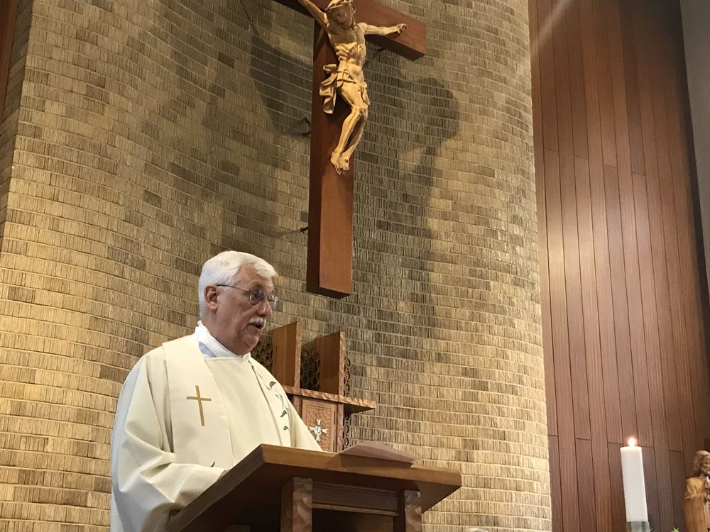
El 2 de agosto, pocos días antes del triste aniversario del 6 de agosto de 1945, día en que “la bomba” golpeó a Hiroshima, el Padre Arturo Sosa presidió la Eucaristía en la fiesta de San Pedro Fabro, que se celebró en la capilla del noviciado jesuita de Nagatsuka, a poco más de cuatro kilómetros del epicentro de la explosión. El noviciado se convirtió en aquellos momentos en un refugio para miles de heridos. El Padre Arrupe, superior y maestro de novicios, aprovechó sus estudios de medicina para tratar de aliviarlos a lo largo de días y noches interminables.
Esta visita del Superior General, al final de tres semanas de viaje por Asia, que lo llevaron a Corea, Macao, Hong Kong, Taiwán y finalmente a Japón, fue uno de los momentos culminantes de su inmersión en este último país. Al llegar a Tokio la víspera de la fiesta de San Ignacio, había celebrado la fiesta del fundador de la Compañía de Jesús con sus hermanos jesuitas y sus allegados. Después de una serie de reuniones con varios grupos, viajó a Hiroshima para dedicarle un recuerdo especial al P. Pedro Arrupe que muchos consideran “nuevo fundador” de la Compañía en el siglo XX, por el empuje de vida que su elección como Superior General en 1965 transmitió a la orden fundada por San Ignacio y sus compañeros en el siglo XVI. La profundidad de su vida espiritual -de la que se habían beneficiado sus novicios de Nagatsuka- y su experiencia de la humanidad sufriente -especialmente en Hiroshima- le permitieron orientar decididamente a la Compañía de Jesús hacia un compromiso tan necesario en la época contemporánea, como el que une el servicio de la fe y la promoción de la justicia.
El P. Arturo Sosa, en Hiroshima, pronunció una homilía importante sobre el Padre Arrupe. Subrayó que aquel cuya beatificación está siendo estudiada por las autoridades vaticanas era un destacado misionero. Se despojó de sí mismo y distanció cuanto pudo de sus orígenes occidentales para poder tener acceso al mundo japonés y admirar las grandes cualidades humanas y espirituales de esta civilización aún poco conocida a mediados del siglo XX. A las fuerzas del mal, simbolizadas con especial fuerza por la guerra nuclear, opuso “energía apostólica”, término con el que él mismo hacía referencia al compromiso que había animado a tantos santos jesuitas desde el comienzo de la Compañía de Jesús.
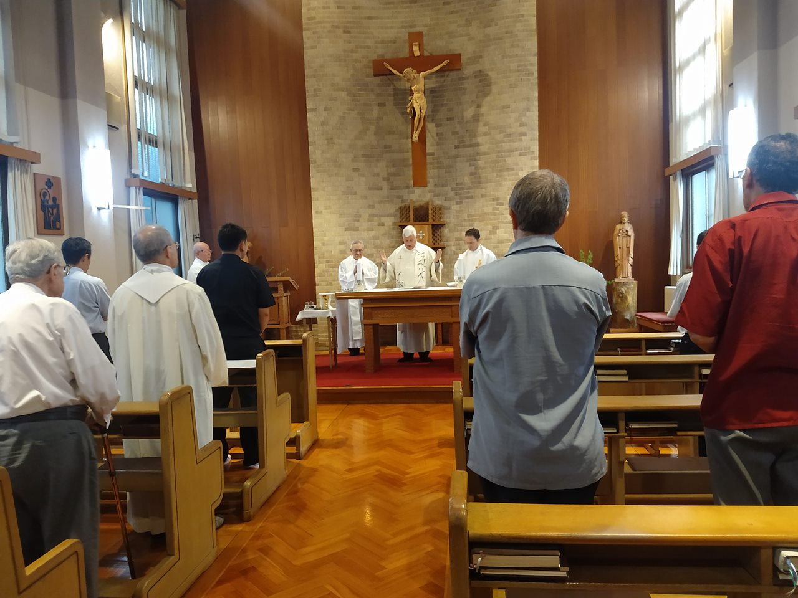
El General no se limitó a hablar del pasado o de Pedro Arrupe como gigante del pasado. Subrayó que el legado del antiguo Superior General estaba vivo en la Compañía actual. También relacionó el ejemplo del P. Arrupe, su fe, su humildad en el servicio, su visión hacia adelante con los desafíos actuales de la Compañía de Jesús, que busca vivir los próximos diez años bajo el espíritu de las Preferencias Apostólicas Universales, de las que el Padre Sosa se hace mensajero dondequiera que vaya.
Más que una invitación, estas líneas buscan ser verdadero incentivo que les lleve a leer la homilía del P. Arturo Sosa en Hiroshima que les enviamos.

Fuente: Curia General de los jesuitas https://jesuitas.lat/es/noticias/1495-hiroshima-pedro-arrupe-y-su-energia-apostolica

